Las nuevas tecnologías

en la educación fracasarán

sin un cambio en la forma de enseñar

http://www.lavanguardia.es/ciudadanos/noticias/20081122/53582905836
Si no cambia la metodología, las TIC no son herramientas transformadoras, y el alumnado que usa las nuevas tecnologías es mas autónomo, atrevido y curioso
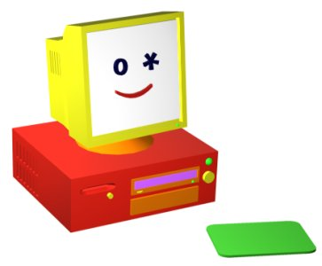

Àlex Barnet | Barcelona | 22/11/2008 |
Numerosos estudios demuestran que el uso en las clases de pizarras digitales, internet y ordenadores puede mejorar la enseñanza, crear otra dinámica pedagógica y una mayor participación del alumnado en el proceso de aprendizaje, mejorar la autoestima del alumnado y el trabajo cooperativo del profesorado. Y esos mismos estudios señalan que la mera informatización de las tareas escolares sólo implica un cambio superficial en la adquisición de conocimientos si detrás no hay un auténtico cambio en el sistema pedagógico y una buena formación del profesorado en las tecnologías de la información y la comunicación (TIC) en las aulas.
Las TIC, que se presentan como un complemento de la enseñanza tradicional, están empezando a desembarcar en las aulas españolas con promesas y retos importantes. La pizarra de toda la vida se convierte en una que funciona vinculada a un ordenador y a un proyector; el cuaderno y el bolígrafo son sustituidos por el ordenador o un tablet PC, que es portátil, tiene wi-fi y reconoce la escritura manual. Los libros de papel ceden paso a los digitales. Internet es una fuente muy importante de información.
Pero todo eso exige otra manera de enfocar las clases, de estar en ellas, de dirigir y coordinar el trabajo del alumnado; de corregir los ejercicios y valorar la adquisición de conocimientos.
Diversos proyectos y pruebas que se están realizando en España y países de Latinoamérica ayudan a perfilar la profundidad del cambio que supone el salto a una escuela que apueste por el uso cotidiano de la tecnología del siglo XXI. Es un cambio que llevará su tiempo y que aquí, como en muchos otros países, están explorando algunos centros.
Matic, un estudio sobre el aprendizaje de niños de 3 años realizado por Toshiba y La Salle Bonanova, un centro que ya incorpora muchos elementos de tecnología en algunas aulas, evaluó y comparó durante tres meses la evolución de 52 niños en el aprendizaje de los números, con alumnos que seguían el sistema tradicional y otros que aprendían sólo con las TIC, un Tablet PC por alumno, una pizarra interactiva y un profesorado preparado específicamente. El alumnado del aula TIC, que partía con una evaluación media de 3,4, acabó con una media de 8,5. Los pequeños sin TIC partían de una evaluación media de 4,7 y acabaron en 6,9. Todos los TIC superaron la evaluación final. De los otros, aprobó un 83%.
El estudio concluye que los alumnos Matic demostraron una actitud más entregada a las actividades escolares y trabajaron más motivados y atentos: se convirtieron en alumnos más autónomos, atrevidos y curiosos. Miquel Àngel Barrabeig, director del campus La Salle, concluye que "con todos los datos analizados, podemos decir que las nuevas tecnologías son útiles y que permiten conseguir los objetivos formativos en menos tiempo y de una mejor forma".
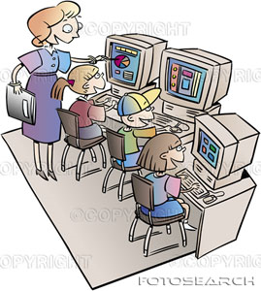
La pizarra digital, elemento que se va introduciendo poco a poco en las aulas, forma parte de un gran proyecto impulsado por el Gobierno de Aragón, que se inició en el 2002 y en el que se han invertido unos diez millones de euros. Más de doscientos centros de infantil y primaria, diez de secundaria y quince centros concertados utilizan en clase diariamente los Tablet PC.
Una apuesta notable y pionera a nivel mundial que ha hecho famosa a la escuela de Ariño (Teruel), que a principios de este año mandó una delegación de alumnos a Berlín, donde Bill Gates asistía a un encuentro con líderes europeos, para hacer una demostración del uso escolar de la Tablet PC, un gadget impulsado por el cofundador de Microsoft.
"Las TIC producen poco impacto si detrás no hay un proyecto que incluya cambios en la metodología. Si un profesor sólo sigue el temario del libro de texto, las TIC apenas tienen impacto. Podrán ser clases algo más atractivas, pero el profesor seguirá diciéndole todo lo que tiene que aprender. Las TIC son una herramienta transformadora si el profesor utiliza internet y las posibilidades de comunicación con otros alumnos y con el mismo profesor para recabar información y transformarla en conocimiento", señala José Antonio Blesa, director y profesor de matemáticas de la escuela rural Ariño-Alloza.
Para Pere Marquès, del departamento de Pedagogía Aplicada de la UAB, "la llegada de las TIC significa una nueva era en la enseñanza" y enumera ventajas como cantidad infinita de información a la que se puede acceder, más interactividad entre los alumnos y entre estos y el profesor, así como un cambio de hábitos.
También pone un ejemplo gráfico: "Actualmente hay centros que no dejan que los alumnos entreguen trabajos elaborados por ordenador por miedo a que estén copiados de internet. Si pensamos que en un aula TIC los trabajos se evalúan conjuntamente entre todos los alumnos y el profesor, esto se desmonta porque todo el mundo se da cuenta cuando hay algo copiado". Y hay más cambios: "Pasamos del trabajo tipo dossier al trabajo sintetizado que se explica y defiende ante toda la clase. Cuando un alumno hace eso es que ha aprendido lo que tenía que aprender".
Según Pere Marqués: "Estamos en el inicio del cambio. En España utilizan las TIC en torno a un 10-15 por ciento de los centros. El porcentaje debe crecer. Los políticos, los profesores y la sociedad empiezan a entender que el uso de la tecnología en las aulas puede ser muy positivo y puede contribuir a mejorar la enseñanza, a crear otra dinámica pedagógica y a rebajar el fracaso escolar."
